ЛАБОРАТОРНА РОБОТА № 2

Визначення хвороб овочевих культур відкритого й закритого ґрунту та під час зберігання за зовнішніми ознаками ураження. Складання інтегрованої системи захисту овочевих культур відкритого та закритого ґрунт

Перелік найбільш поширених хвороб овочевих культур
1. Кила капусти;
2. Чорна ніжка капусти;
3. Несправжня борошниста роса (пероноспороз) капусти;
4. Судинний бактеріоз капусти;
5. Шийкова гниль цибулі;
6. Борошниста роса огірків;
7. Бактеріоз огірків і динь;
8. Фітофтороз помідорів;
9. Мокра гниль картоплі.

Завдання 1. Ознайомитися з хворобами овочевих культур відкритого й закритого ґрунту та під час зберігання за зовнішніми ознаками ураження. Дані записати за формою:

Хвороба | Збудник | Культури, які уражує | Тип хвороби | Характерні ознаки прояву
1 | 2 | 3 | 4 | 5
Кила капусти | Plasmodiophora brassicae — внутрішньоклітинний ґрунтовий паразит (грибоподібний організм) | Усі види капусти, редис, ріпа, бруква, гірчиця та інші хрестоцвіті | грибоподібна (плазмодіофорова, протистна, облігатний паразит) | На коренях утворюються здуття, нарости різної форми та розміру. Коренева система деформується і не виконує функцію живлення. Рослини відстають у рості, в’януть у спеку, листки жовтіють. При сильному ураженні головки не формуються. У ґрунті збудник зберігається до 6–8 років.
Чорна ніжка капусти | Pythium spp., Rhizoctonia solani — ґрунтові патогенні гриби | Розсада капусти, томатів, огірків та інших овочів | грибна (ґрунтова коренева гниль) | У прикореневій частині стебла з’являється потемніння і водяниста перетяжка. Стебло тоншає, чорніє, рослина вилягає. Коренева система загниває. Особливо активно хвороба розвивається при надмірній вологості, загущених посівах та поганому провітрюванні.
Несправжня борошниста роса (пероноспороз) капусти | Peronospora brassicae — пероноспоровий гриб | Капуста, редис, ріпа | грибна (ооміцетна, несправжньоборошниста) | На верхньому боці листків з’являються світло-жовті або жовтувато-бурі плями. На нижньому боці утворюється сірувато-фіолетовий пухнастий наліт спороношення. Листки засихають, скручуються. У розсаді можливе пригнічення росту та загибель рослин.
Судинний бактеріоз капусти | Xanthomonas campestris pv. campestris — бактерія | Усі види капусти | бактеріальна (судинна системна інфекція) | Захворювання починається з країв листків. Утворюються жовті V-подібні плями, що просуваються до центральної жилки. Жилки чорніють. На поперечному зрізі видно почорнілі судини. Рослини в’януть, головки формуються дрібні. Передається через насіння і рослинні рештки.
Шийкова гниль цибулі | Botrytis allii (рід Botrytis) — гриб | Цибуля ріпчаста (особливо під час зберігання) | грибна (післязбиральна гниль, сіра пліснява) | Починається з шийки цибулини. Тканини розм’якшуються, стають водянистими. Між лусками з’являється сірий пухнастий наліт. Цибулина загниває повністю. Розвитку сприяє підвищена вологість і погане просушування перед зберіганням.
Борошниста роса огірків | Erysiphe cichoracearum, Sphaerotheca fuliginea — гриби | Огірки, дині, гарбузи, кабачки | грибна (ектопаразитична борошнисторосяна) | На листках з’являється білий борошнистий наліт, який поступово охоплює всю поверхню. Листки жовтіють, засихають. Плоди дрібні, деформовані. Часто розвивається в теплицях при коливаннях температур і зниженій вологості повітря.
Бактеріоз огірків і динь | Pseudomonas syringae pv. lachrymans — бактерія | Огірки, дині, гарбуз | бактеріальна (плямистість, некротична форма) | На листках з’являються дрібні водянисті плями, які згодом буріють. Тканина випадає, утворюючи дірки. На плодах — водянисті виразки з мутним ексудатом. Поширюється у вологу погоду.
Фітофтороз помідорів | Phytophthora infestans — грибоподібний організм | Томати, картопля | грибоподібна (ооміцетна, некротична) | На листках — бурі плями з білим нальотом знизу. Стебла темніють. На плодах — тверді бурі плями. Плоди швидко загнивають. Інтенсивно розвивається у прохолодну вологу погоду.
Мокра гниль картоплі | Pectobacterium carotovorum (раніше Erwinia carotovora) — бактерія | Картопля (переважно під час зберігання) | бактеріальна (гниль м’яких тканин) | Тканини бульб розм’якшуються, перетворюються на слизисту масу з неприємним запахом. Шкірка легко знімається. Швидко поширюється у сховищах при високій температурі і вологості.

Завдання 2. Визначити хвороби овочевих культур відкритого й закритого ґрунту та під час зберігання згідно з рисунками 53, 54.

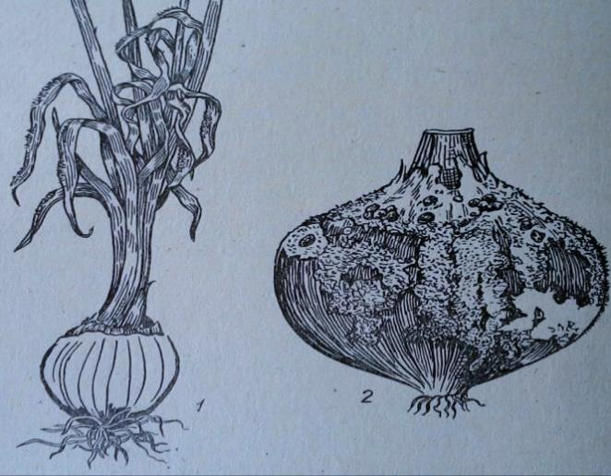рис . 53

Хвороби цибулі (рис. 53)

1. Пероноспороз (Несправжня борошниста роса)
Це одна з найбільш шкідливих хвороб цибулі, особливо у вологих умовах.
Симптоми: На пір’ї з’являються блідо-зелені або жовтуваті плями, які згодом покриваються сірувато-фіолетовим нальотом (спороношення гриба).
Наслідки: Листки в’януть, засихають і відмирають. Хвороба переходить у цибулину, що погіршує її зберігання.

2. Шийкова гниль цибулі
Хвороба виявляється переважно під час зберігання, хоча зараження відбувається ще в полі.
Симптоми: Тканини біля шийки цибулини стають м'якими, "запареними", з часом набувають бурого кольору. На поверхні утворюється щільний сірий наліт, на якому з'являються дрібні чорні склероції (схожі на крупинки).
Наслідки: Цибулина повністю згниває, розповсюджуючи інфекцію на сусідні плоди.
Підступність: Якщо закласти на зберігання зовні здорову, але заражену в полі цибулю, вона почне гнити зсередини, заражаючи сусідні цибулини через контакт.
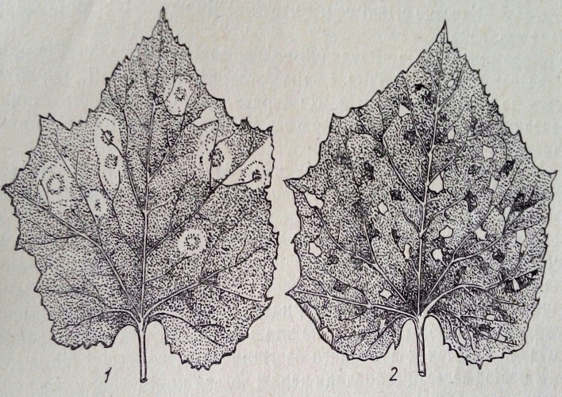рис.54

Хвороби огірків (рис. 54)

1. Борошниста роса огірків
Грибкове захворювання, характерне як для відкритого, так і для закритого ґрунту (теплиць).
Симптоми: На верхній стороні листків (рідше на стеблах) з’являється білий порошистий наліт, що нагадує розсипане борошно.
Наслідки: Листя стає крихким, коричневим і засихає. Рослина припиняє плодоношення раніше терміну.

2. Бактеріоз огірків (Кутаста плямистість)
Небезпечне бактеріальне захворювання, що швидко поширюється при високій вологості.
Симптоми: На листках з’являються маслянисті кутасті плями (обмежені жилками листа). Згодом плями висихають, тканина викришується, і на листках утворюються дірки. На плодах можуть з'являтися невеликі виразки.
Наслідки: Значне зниження врожайності та товарного вигляду плодів.
На плодах: З’являються дрібні водянисті виразки. Під час короткочасного зберігання або перевезення ці виразки перетворюються на слизову масу з неприємним запахом. Бактерії дуже швидко поширюються у вологому середовищі теплиць.

Завдання 3. Скласти інтегровану систему захисту капусти.
Шкідливий об’єкт | Заходи боротьби | Період проведення | Кратність обробок | Назва препарату | Норма витрати
1 | 2 | 3 | 4 | 5 | 6
Кила капусти | Дотримання сівозміни (повернення культури через 4–5 років), вапнування ґрунту, висадка стійких сортів.  Біологічний захист (внесення триходерми в ґрунт) | Осінь (під основний обробіток ґрунту)  Перед висадкою розсади | 1 раз у 4–5 років  1 | Доломітове борошно, вапно  Триходермін | 3–5 т/га  2–4 кг/га
Чорна ніжка | Протруювання насіння.  Дезінфекція ґрунту, регулювання вологості | Перед посівом  Перед висадкою розсади | 1  1 | Максим  Превікур Енерджі | 2 мл/кг насіння  2–3 л/га
Несправжня борошниста роса | Обприскування фунгіцидами при появі перших ознак.  Профілактичне обприскування | Вегетація  Фаза 4–6 листків | 2 – 3  1 - 2 | Ридоміл Голд  Квадріс | 2,5 кг/га  0,6 л/га
Судинний бактеріоз | Протруювання насіння.  Обприскування в період вегетації | Перед посівом.  При появі перших ознак | 1  1 - 2 | Фітолавін  Фітолавін | 2 мл/кг насіння  2 л/га

Висновок:
Під час виконання лабораторної роботи було вивчено найбільш поширені хвороби овочевих культур відкритого та закритого ґрунту, їх типи проявлення (грибні, грибоподібні, бактеріальні), особливості розвитку та зовнішні ознаки ураження. Розглянуто біологічні особливості збудників, умови їх поширення та фактори, що сприяють інфікуванню рослин у різні фази росту й під час зберігання продукції.
У ході роботи сформовано практичні навички розпізнавання хвороб за характерними симптомами залежно від фази розвитку рослин (розсада, вегетація, період формування продукції, зберігання). Також було складено інтегровану систему захисту капусти, яка поєднує агротехнічні, біологічні та хімічні заходи боротьби, спрямовані на попередження та обмеження розвитку шкідливих організмів.

Відповіді на запитання:

1. Назвіть класи грибів, до яких відносяться хвороби овочевих культур.
Хвороби овочевих культур викликаються грибами та грибоподібними організмами, що належать до таких класів:
Ооміцети (Oomycetes) — несправжні гриби
(Peronospora brassicae, Phytophthora infestans)
Аскоміцети (Ascomycetes) — сумчасті гриби
(збудники борошнистої роси)
Базидіоміцети (Basidiomycetes) — деякі ґрунтові патогени
Дейтероміцети (недосконалі гриби) — Botrytis, Rhizoctonia
Плазмодіофорові (Plasmodiophoromycetes) — Plasmodiophora brassicae (кила)

2. Які збудники хвороб капусти передаються з насінням?
З насінням передаються:
Xanthomonas campestris pv. campestris — збудник судинного бактеріозу
Peronospora brassicae — збудник пероноспорозу
Збудники чорної ніжки (можуть зберігатися на поверхні насіння)

3. В який період відбувається зараження чорної ніжки капусти?
Зараження відбувається:
У період проростання насіння
У фазі сходів
На ранніх стадіях розвитку розсади
Найбільш сприятливі умови — підвищена вологість, загущені посіви, низька температура ґрунту.

4. Які збудники хвороб капусти зберігаються в ґрунті?
У ґрунті зберігаються:
Plasmodiophora brassicae (кила) — у вигляді спор до 6–8 років
Rhizoctonia solani, Pythium spp. (чорна ніжка)
Peronospora brassicae — у рослинних рештках

5. Які збудники хвороб помідорів уражують плоди?
Плоди помідорів уражують:
Phytophthora infestans — фітофтороз (бурі тверді плями)
Бактеріальні збудники (при бактеріальних гнилях)
Гриби роду Alternaria (суха плямистість — темні концентричні плями)

6. Як проявляється бактеріоз огірків і динь?
На листках з’являються дрібні водянисті плями
Плями буріють, тканина висихає і випадає (дірчастість)
На плодах утворюються водянисті виразки
Може з’являтися мутний бактеріальний ексудат

7. Назвіть ознаки прояву судинного бактеріозу капусти.
Жовті V-подібні плями від краю листка
Почорніння жилок
Потемніння судин на поперечному зрізі
В’янення рослини
Недорозвинені качани

